Carte blanche à deux artisans de talent :
Emmanuel Esposito
et Johnny Dowell « King Nerd »

Genève – Mars 2019
Ils sont jeunes et talentueux. Un simple regard à leurs œuvres respectives en fait foi. L’un est créateur de couteau d’exception, l’autre un artiste graveur. Déjà connus et reconnus dans leur microcosme respectif, ils font aujourd’hui une incursion dans l’univers d’URWERK, avec pour terrain de jeu, la UR-T8.
Parole aux artistes et à leur œuvre.

URWERK x Emmanuel Esposito
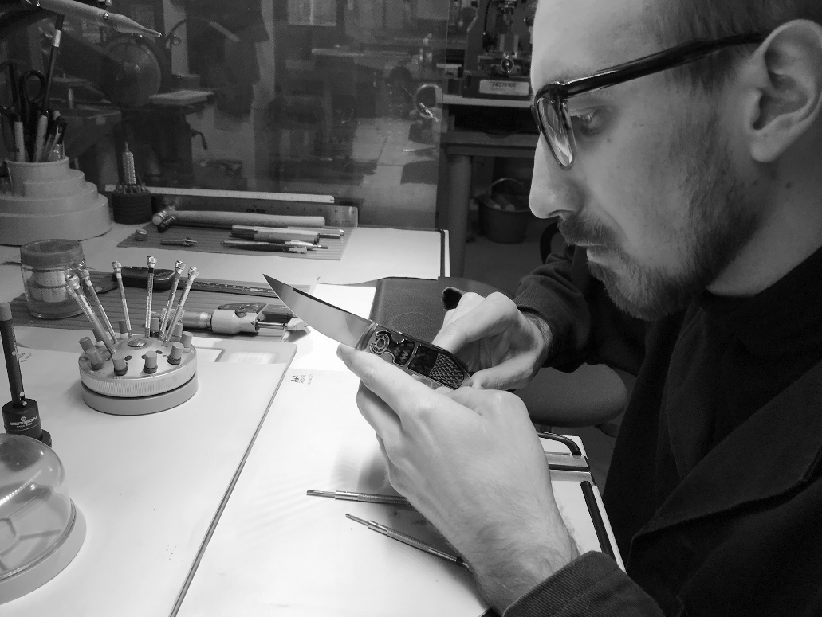
Il s’appelle Emmanuelle Esposito. Et si vous aimez les armes blanches, les vraies, celles dont la lame ne coupera jamais aucune chair mais dont il faut admirer le reflet à la lumière, son nom vous est familier. Ce jeune artisan a 36 ans. Sa fascination pour les fines lames lui vient sur le coup de ses 15 ans. Il passe déjà le plus clair de son temps dans l’atelier mécanique de son grand père, il se découvre une passion pour les couteaux finement ciselés. Il achète alors ses premiers magazines spécialisés et, dès qu’il le peut, assiste à toutes les foires dédiées aux couteaux : « La passion pour les couteaux d’art s’est emparée de moi. Je me suis d’abord concentré sur les couteaux à manche fixe, puis je suis passé à la fabrication de couteaux pliables. En quelques années, je suis devenu membre de la guilde italienne ». Au fil des ans, il développe un style très personnel. À la croisée de l'esthétique «old school» et de l'utilisation des métaux et alliages «high tech» : « J’ai rapidement compris que l’ancien et le nouveau formaient une combinaison subtile et inattendue. C’est ce qui donne à mon travail son look distinctif. » Quand il a été approché par URWERK pour une collaboration, il a dit oui sans hésiter, surtout en découvrant le terrain d’expression proposé, la UR-T8. « Il y avait l’espace et l’ambition pour vraiment faire quelque chose d’unique ». Et il a même poussé le défi encore plus loin en développant un couteau unique correspondant à la montre revisitée. Il y aura donc une montre UR-T8 « Colibri » et un couteau T8 « Colibri ».
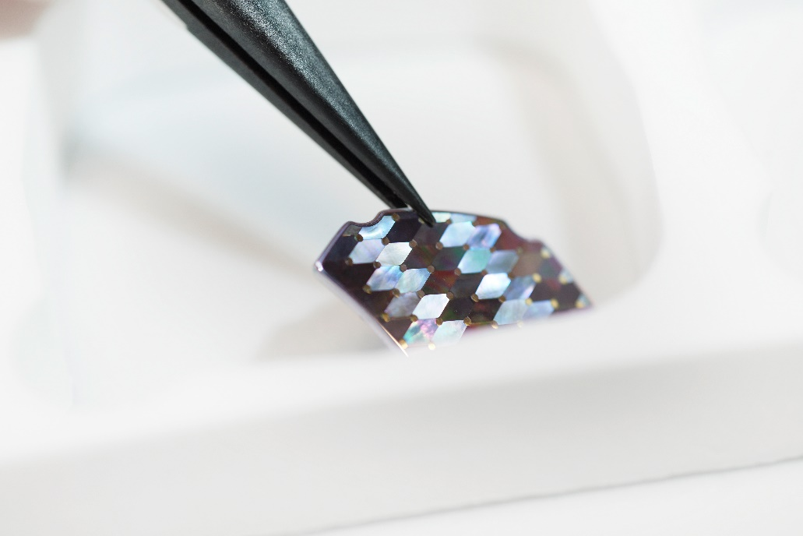
« Le boîtier de la montre UR-T8 Colibri présente la même technique de mosaïque utilisée dans les incrustations utilisées pour les couteaux pliants. Des centaines de petits morceaux de nacre provenant d’huîtres « à lèvres noires » ont été taillés en diamant, puis triés à la main et disposés en fonction de la manière dont chacun d’eux reflète la lumière. L’incrustation de mosaïque qui en découle passe de l’ombre à la lumière avec le mouvement. Les broches en or 18k soulignent chaque intersection de nacre et les deux incrustations de mosaïque sont serties dans des châssis en acier inoxydable et logées dans le boîtier en titane sculpté en 3-D.
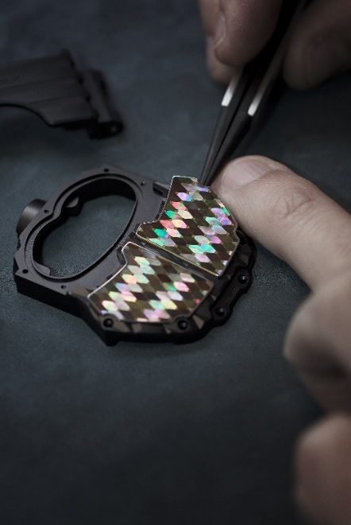

La montre s’accompagne de son couteau de collection. Le modèle Colibri T-8 est un couteau pliant personnalisé. Son manche en acier inoxydable 416 renferme un mécanisme de lame qui fonctionne grâce à des roulements à billes en céramique. Le manche du couteau, le bouton de verrouillage et le faux-tranchant présentent des incrustations de mosaïque de nacre conçus avec une technique de lumière alternante qui crée un effet chromatique distinctif. Chaque morceau de nacre est fixé par des broches individuelles en or 18k, et chaque incrustation de mosaïque est soulignée par un cadre vintage en bakélite noire. L’incrustation en mosaïque diamants est couplée avec un insert en titane sculpté en 3-D présentant le même motif que le boîtier UR-T8. En outre, la forme du mécanisme de verrouillage en C breveté qui immobilise la lame à la fois en position ouverte et en position fermée a été repensée pour ressembler à la ligne du boîtier de la UR-T8. Un attribut très spécial de ce couteau est l’inclusion d’une fenêtre à verre saphir qui laisse voir une turbine cinétique interne semblable à la turbine de travail d’un mécanisme de montre URWERK. »

URWERK x Johnny Dowell a.k.a « King Nerd »

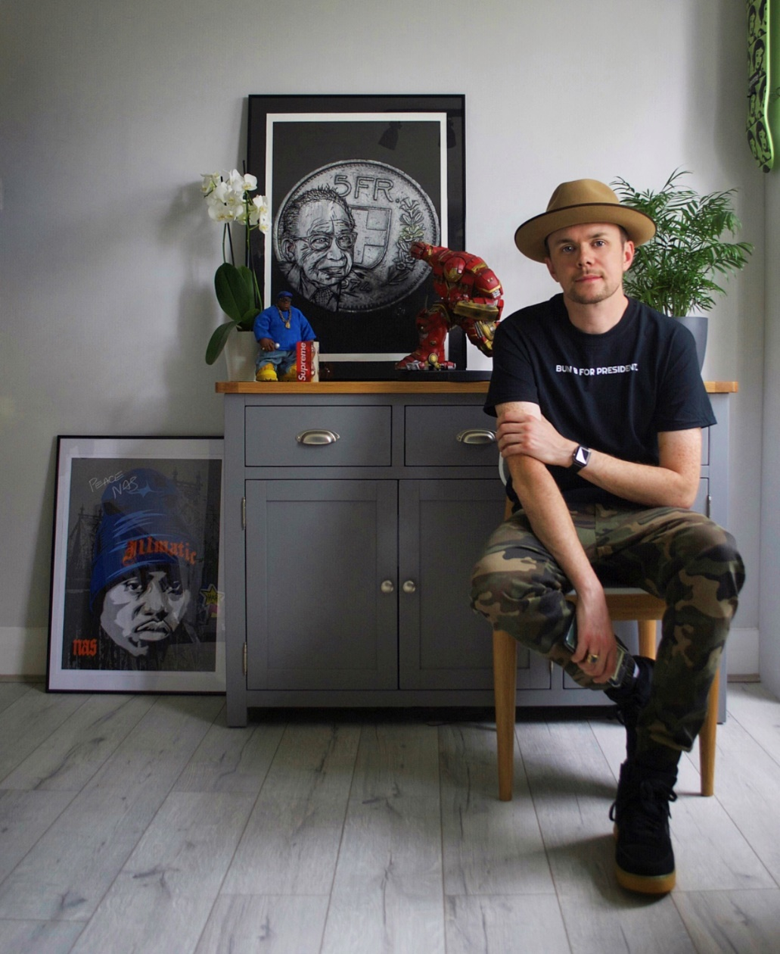

Il est graveur mais il a d’abord fait ses armes sur papier grâce à la peinture et au dessin graphite. Il a une créativité débordante et se destine aux Beaux-Arts. C’est son oncle qui va changer le cours de son existence. Il travaille pour le célèbre armurier anglais James Purdey & Sons. Johnny tombe sur un des catalogues de la firme et ne le lâche plus. Il entre comme apprenti dans la maison vénérable et y apprend le métier. Pendant 15 années, il apprend la gravure sur métal, il « brode » les crosses et les fûts des fusils de chasse et des pistolets de collection.

Le monde de l’horlogerie, il le découvre sur le tard. La firme Jaeger LeCoultre l’approche pour la personnalisation d’une pièce, une Reverso. Ce sera sa toute première incursion dans le monde de la Haute Horlogerie. . « La transition a été inattendue au début, et j’ai bel et bien dû m’adapter. La plus grande différence, c’est la taille du support (un boîtier de montre est évidemment bien plus petit), mais en réalité, les principes de base se ressemblent beaucoup. Comme les fusils, les montres sont des objets de prix ; pouvoir travailler dessus est donc une source de grande fierté. Ce changement a été intéressant, mais je l’ai accueilli à bras ouverts. » Sa rencontre avec Wei Koh, le fondateur du mythique magazine de presse « Revolution » sera déterminante : graver des montres devient sa passion. Et sa passion devient son métier. « Le processus commence toujours par des croquis ; il y a beaucoup de reprises et de repentirs jusqu’à ce que l’œuvre d’art s’insère parfaitement dans l’espace souhaité. Je découpe toujours tous les contours de l’œuvre avant de faire le dégradé. Pour moi, l’aspect le plus important à prendre en considération est le matériau de la montre. »

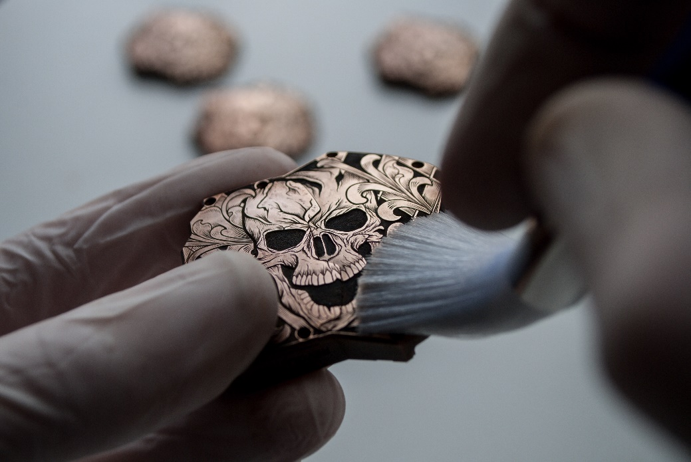

Et quand on lui présente la UR-T8 comme base de travail, la réponse ne se fait pas attendre : « J’adore la UR-T8. C’est une de mes montres URWERK favorites – quel support ! J’ai dessiné mon idée et j’ai creusé et modifié les volutes jusqu’à ce que je l’aime ; je voulais pouvoir dire que j’adorerais porter cette montre moi-même. ». Le processus de création allait prendre des mois. « Une fois le dessin prêt, j’ai tout ramené à la taille exacte de la UR-T8. La première chose que je fais toujours, c’est de découper tous les contours de la pièce, y compris les volutes et le crâne. L’étape suivante pour moi est l’arrière-plan. Je cisèle jusqu’aux profondeurs qui me semblent idéales. C’est la partie du projet qui prend le plus de temps : quand je retire soigneusement la matière au microscope pour m’assurer de ne pas empiéter sur les parties importantes telles que la zone des volutes ou le crâne. Si on fait une erreur, on ne peut pas revenir en arrière. Une fois ce processus terminé, je passe à la partie que je préfère, le dégradé.

Quand je passe au dégradé, je me reporte brièvement au dessin d’origine parce que cette opération me donne l’impression de dessiner à nouveau. J’incise les lignes dans les zones requises et j’assemble peu à peu toute la pièce. De temps à autre, je prends du recul pour m’assurer que je n’exagère pas sur le dégradé et je continue jusqu’à découper ma dernière ligne. Quand tout est terminé, je commence le processus de noircissement. C’est le moment réellement décisif ! Le contraste entre le noir et la couleur bronze est tellement spectaculaire. J’utilise du papier de verre de différents grains pour obtenir un fini qui me satisfait, et voilà, j’ai terminé ma première pièce et je suis heureux. Enfin, pas tout à fait, car ce boîtier terminé n’est que le premier. J’en ai encore quatre autres à faire, et ils doivent tous être identiques ! »

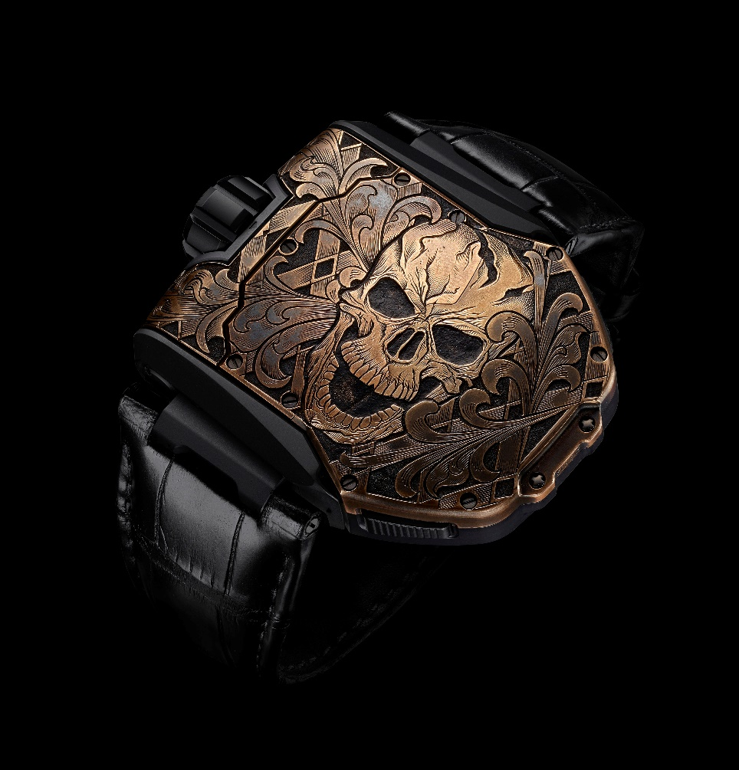

Spécifications techniques

La UR-T8 « Colibri » et son couteau d’art T8 « Colibri »
Pièce unique

Mouvement
Calibre : automatique UR 8.01
Balance : monométallique
Fréquence : 28,800v/h, 4Hz
Spiral : plat
Puissance : barillet unique
Réserve de marche : 48 heures
Système de remontage : remontage rotor unidirectionnel connecté à une pale rotative
Finition : brossé, à grains circulaires et à taille diamant

Indications
Complication satellite avec modules d’heures en rotation sur des engrenages planétaires

Boîtier
Boîtier à feuillets tombants unique en titane de grade 5 serti de nacre provenant d’huîtres à lèvres noires
Dimensions : 60,23mm X 48,35mm X 20,02mm
Étanchéité à l’eau : 3 ATM

Le couteau d’art « Colibri » T-8
Pièce unique

Couteau pliant personnalisé avec bouton de verrouillage et faux-tranchant serti de mosaïque de nacre provenant d’huîtres à lèvres noires
Manche en acier inoxydable 416 présentant une turbine cinétique interne
Mécanisme de lame actionné par des roulements à billes en céramique

La UR-T8 « Skull»
Edition limitée 4 pièces
Prix : CHF 144'000.00 (francs suisses / TVA non incluse)

Mouvement
Calibre : automatique UR 8.01
Balance : monométallique
Fréquence : 28,800v/h, 4Hz
Spiral : plat
Puissance : barillet unique
Réserve de marche : 48 heures
Système de remontage: remontage rotor unidirectionnel connecté à une pale rotative
Finition : brossé, à grains circulaires et à taille diamant

Indications
Complication satellite avec modules d’heures en rotation sur des engrenages planétaires

Boîtier
Boîtier Transformer (type Reverso) en titane Grade 5
Dimensions : 60,23mm X 48,35mm X 20,02mm
Étanchéité à l’eau : 3 ATM

________________________________
Contact presse
Mme Yacine Sar - URWERK S.A.
yacine@urwerk.com
Ligne directe : +41 22 900 2027

